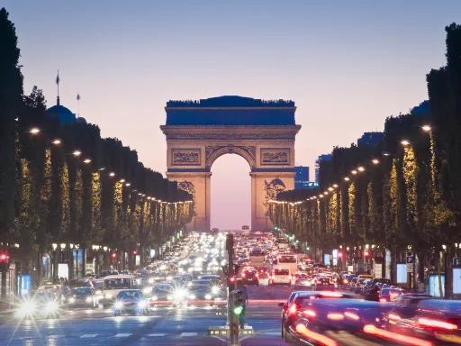
Eksklusiv medlemstur til Bruxelles, NATO og Paris
7. - 10. september 2026

Verdensordenen er under forandring, og Danmarks rolle i Europa har aldrig været vigtigere. Mens diskussionerne om Arktis og sikkerhed raser, inviterer Europabevægelsen
dig med på en rejse til de byer, hvor fremtidens forsvar og samarbejde bliver støbt.

I Europa-Parlamentet møder vi MEP Henrik Dahl til en hudløst ærlig samtale om EU’s politiske dagsorden. Her får du ikke bare de officielle taler, men en direkte dialog med en af parlamentets mest markante og skarpe danske stemmer om alt fra bureaukrati til transatlantiske spændinger.

Hvad venter dig?
- Europa-Parlamentet & NATO: Mød MEP Henrik Dahl, og få en unik briefing i NATO’s Washington Treaty Room ved ambassadør Kasper Høeg-Jensen.
- Fra Bruxelles til Paris med 300 km/t: Vi tager Eurostar til Frankrig for at møde den danske ambassadør på Champs-Élysées og deltage i et seminar om Macrons visioner for et stærkt, suverænt Europa.
- Det nye Forsvarssamarbejde: Vi sætter fokus på Danmarks tætte bånd til Frankrig.
Hør om det nye strategiske forsvarssamarbejde og Frankrigs afgørende støtte til sikkerheden omkring Grønland og Arktis – et emne der er mere aktuelt end nogensinde.
- Det franske Senat: Vi afslutter turen med et eksklusivt besøg i det franske Senat, hvor de store linjer i fransk politik trækkes op.
Turen inkluderer:
- Flyrejse København-Bruxelles og Paris-København, inkl. kabinekuffert
- 3 overnatninger på 3* hoteller i delt dobbeltværelse inkl. morgenmad
- 2 x middag.

Pris pr. deltager i delt dobbeltværelse kr. 6.450.
Tillæg for enkeltværelse kr. 1.975.

Mandag d. 7. september

08.15 Afgang fra Kastrup med SK 593. Vi mødes ved gaten.
09.50 Ankomst til Bruxelles Zaventem lufthavn.
Vi afhentes af egen bus og køres til NATO’s hovedkvarter.

10.45 Check-in / pick-up at security. Telefoner, tasker mv. efterlades i bussen, men pas medbringes.

11.15 Briefing i Washington Treaty Room ved NATO-ambassadør Kasper Høeg-Jensen, og
guidet rundvisning i NATO's hovedkvarter.

Frokost i NATO’s kantine (egen betaling).

14.00 Afgang fra NATO i egen bus til hotellet, hvorefter der er tid på egen hånd.

Overnatning på:
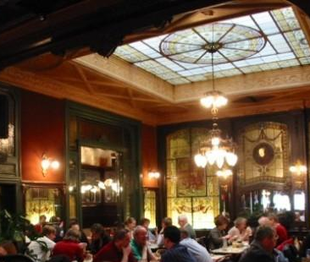
Ibis Brussels City Centre
rue Joseph Plateau N°2, 1000 BRUSSELS

18.45 Fælles afgang fra hotellet.

19.00 3-retters middag på en af Bruxelles’ mest
kendte restauranter i Art Nouveau-stil:

Le Cirio
Rue de la Bourse 18, 1000 Bruxelles

Tirsdag d. 8. september

09.00 Afgang fra hotellet på gåben.

09.45 Besøg i EU-Kommissionen – Berlaymont-bygningen, Rue de la Loi 170.

10.00 EU's nye politiske dagsorden og transatlantiske udfordringer.
Oplægsholder: Thomas Fich, Generalsekretariatet.
Thomas er tidligere EU-konsulent i Folketinget.

11.00 Slut på besøget i EU-Kommissionen.

Vi spiser individuel frokost på en af de gode restauranter på det nærliggende Place Luxembourg, hvorefter vi i samlet flok går til Europa-Parlamentet.
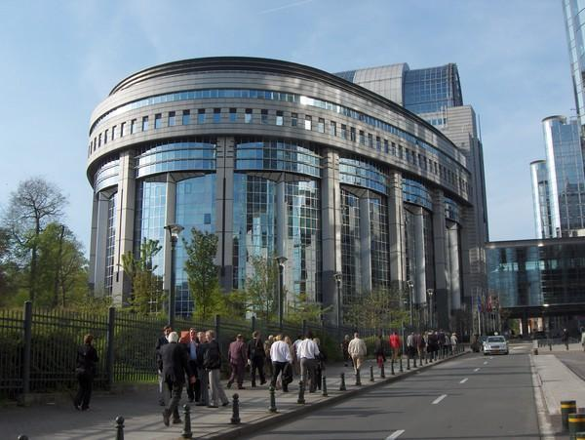
13.00 Ankomst til Europa-Parlamentet og
Sikkerhedscheck.

13.30 Møde med MEP Henrik Dahl

14.30 Orientering og rundvisning v/TBA

15.30 Besøg i EP’s interaktive besøgscenter Parlamentarium.
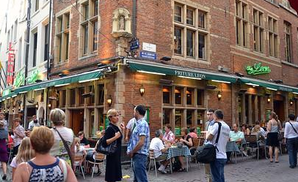
Resten af eftermiddagen er på egen hånd.

19.30 3-retters middag på Bruxelles’ ældste restaurant:

Chez Leon
Rue des Bouchers 18 Beenhouwersstraat
1000 Bruxelles

Onsdag d. 9. september

09.00 Afgang fra hotellet.
Vi tager metroen fra De Brouckere til Gare du Midi (8 min.).

10.37 Afgang med Eurostar til Paris Gare du Nord. Toget kører med 300 km/t og er af samme model som de berømte franske TGV-tog.

11.57 Ankomst til Paris Gare du Nord.
Gåtur til hotellet, som ligger i samme gade som det kendte kabaret-sted Folies Bergère.

12.15 Indkvartering på:
Hôtel Soft
52 Bis Rue Des Vinaigriers, 10th arr., 75010 Paris

Frokost på egen hånd.

15.00 Møde med den danske ambassadør i Maison du Danemark på Champs-Élysées.
Vi mødes kl. 14.45 foran Danmarkshuset, 142 Av. des Champs-Élysées, 75008 Paris

19.00 Middag på egen hånd.

Torsdag d. 10. september

09.00 Afgang fra hotellet. Bagagen efterlades på hotellet for afhentning senere.

10.00 Besøg i det franske Senat.
Møde med senator Claude KERN (Union Centriste, ALDE).

Frokost og resten af dagen, samt transport til lufthavnen på egen hånd.

20.15 Afgang med SAS fra Paris Charles de Gaulle (CDG)
22.05 Ankomst København

Arrangement.
Der tages forbehold for evt. ændringer eller aftaleaflysninger i programmerne, da vi har at gøre med politikere, diplomater, journalister og embedsfolk, hvis kalendere kan ændre sig ved pludseligt opståede situationer.

Deltagerantal: Turen gennemføres ved min. 20 deltagere. Da der max. kan deltage 30 personer, vil deltagelse ske efter ”først til mølle” princippet.

Yderligere information: Kirsten Finsen på kirsten@viewpoint.nu

Forsikringer: Man skal selv sikre sig de nødvendige, personlige rejse-, afbuds- og hjemrejseforsikringer, samt medbringe det blå sygesikringskort.

Betaling og afbestilling: Hvis rejsen aflyses pga. manglende tilmeldinger, tilbagebetales hele beløbet. Ved afbestilling af rejsen indtil 80 dage før afrejse, er depositum kr. 3.000 tabt. Ved afbestilling 80 – 25 dage før afrejse, tilbagebetales 20% af rejsens pris. Ved afbestilling herefter, er der ingen refusion.

OBS! Turen er ikke velegnet for gangbesværede, idet der vil være en del transport til fods.

